安管人员跨省调入操作手册
- 进入内蒙古政务服务网，法人登录
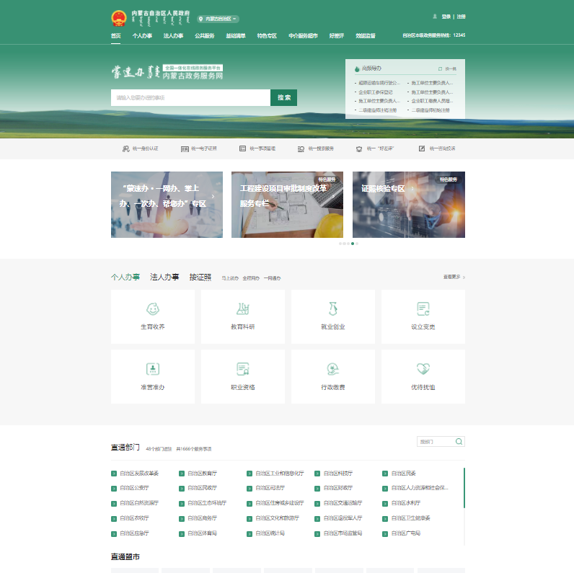

- 直通部门选择自治区住房城乡建设厅
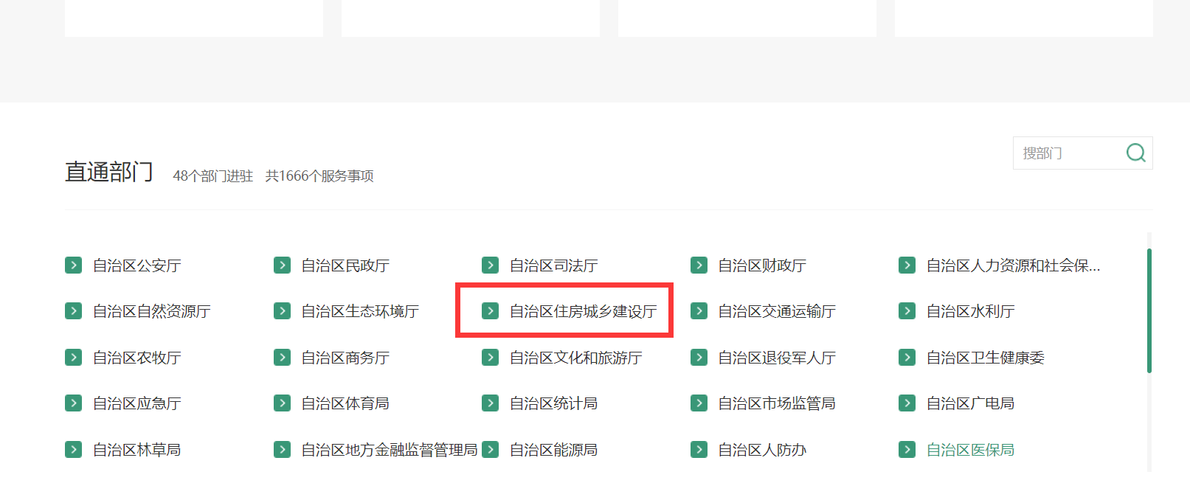

- 选择施工单位主要负责人...跨省调入，选择在线办理
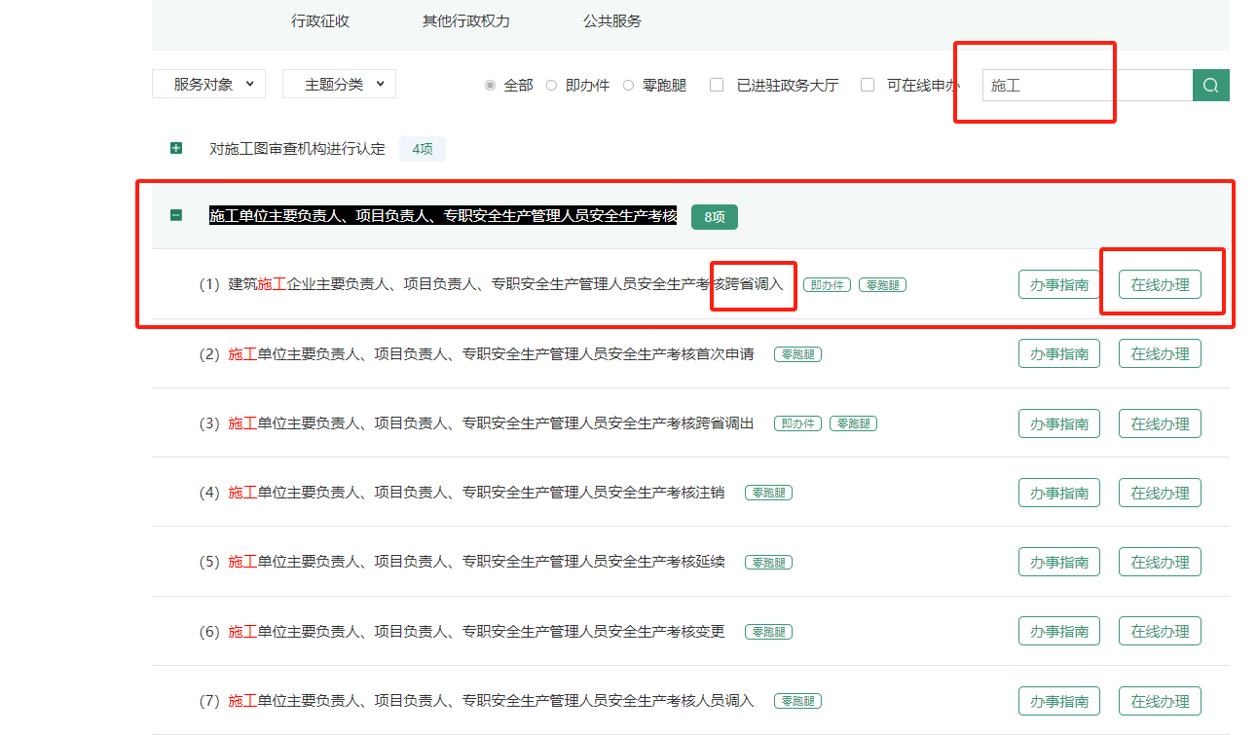

- 勾选后选择下一步
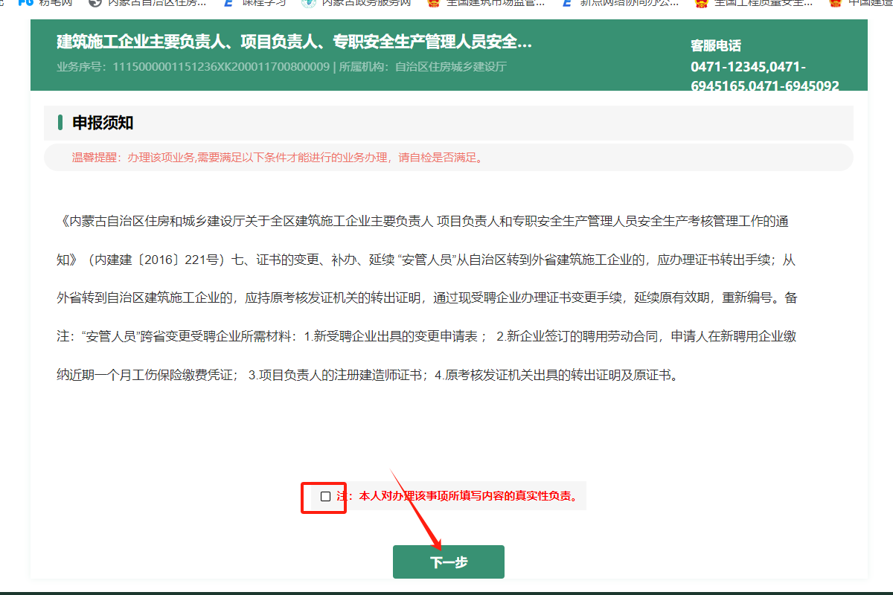
- 点击新增申请

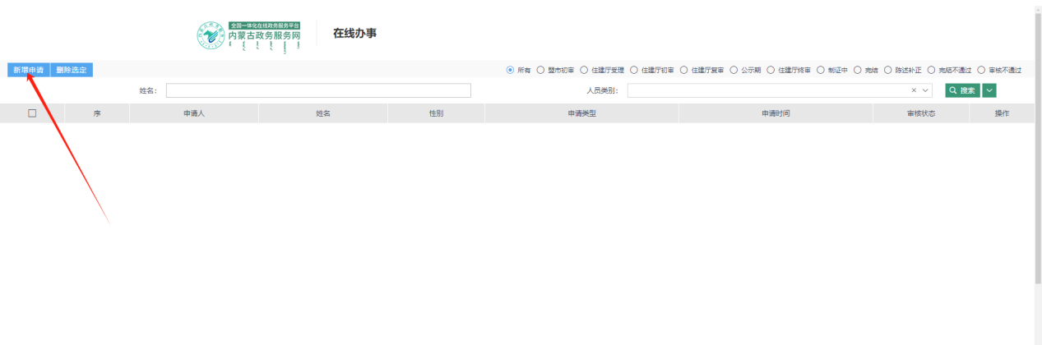
- 勾选后点击我同意，如若没有我同意，则缩小浏览器比例。
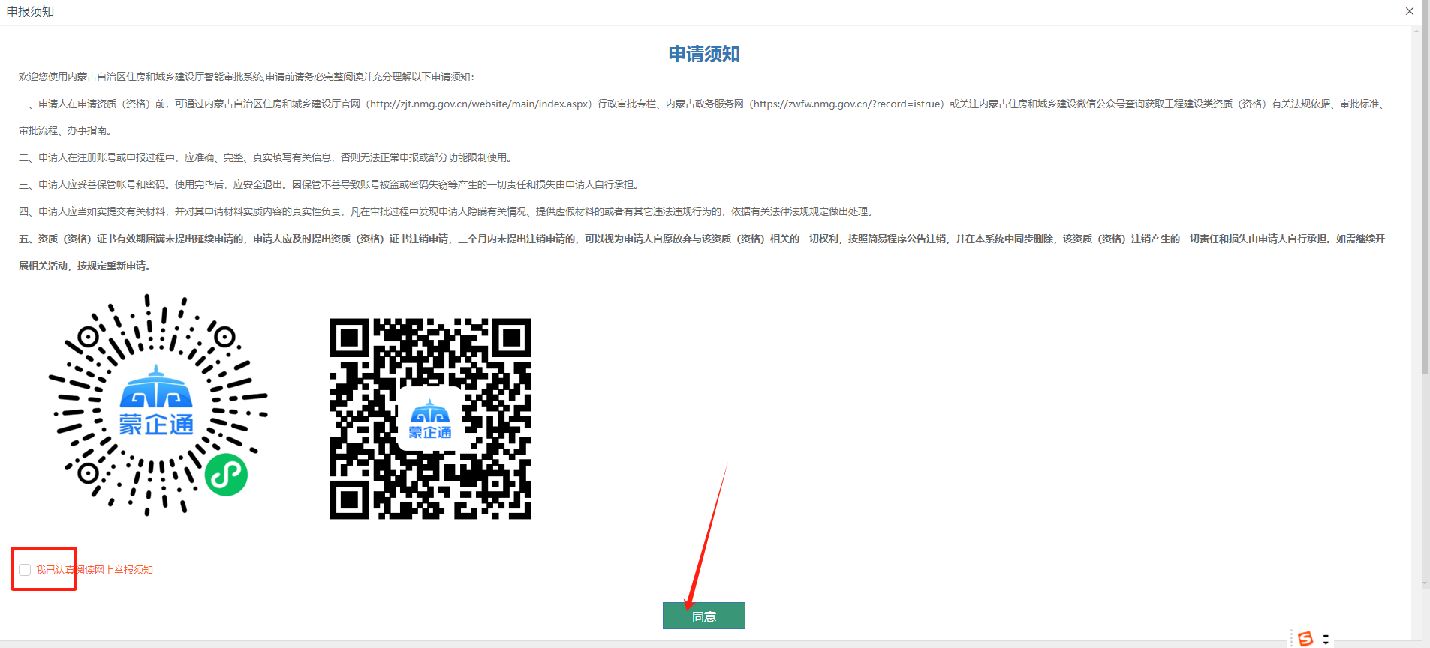

（8）带星号为必填，然后点击下一步 注：人员类别一定要匹配正确，否则也提示不成功
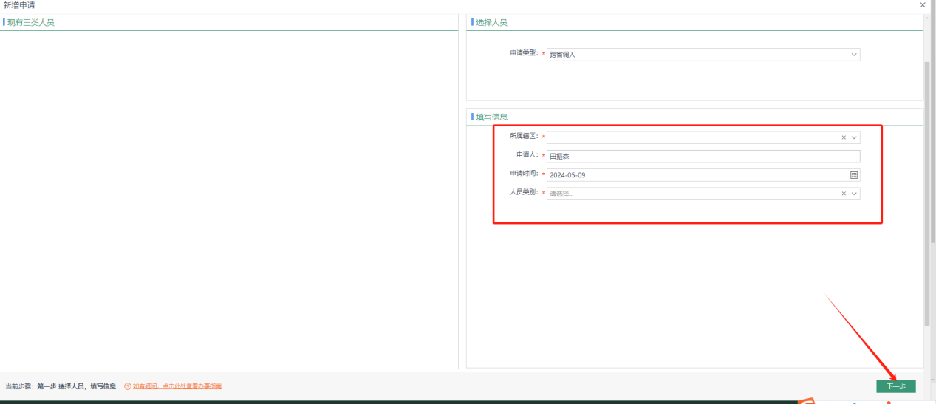
（9）基本信息表：带星号为必填项；原证书编号：需要到全国工程质量安全平台复制省外证书编号，粘贴进去如有空格需要删掉，且状态为办理转出，点保存（如正确还提示，删掉办件再进行重新新增申请，重复操作一次即可）
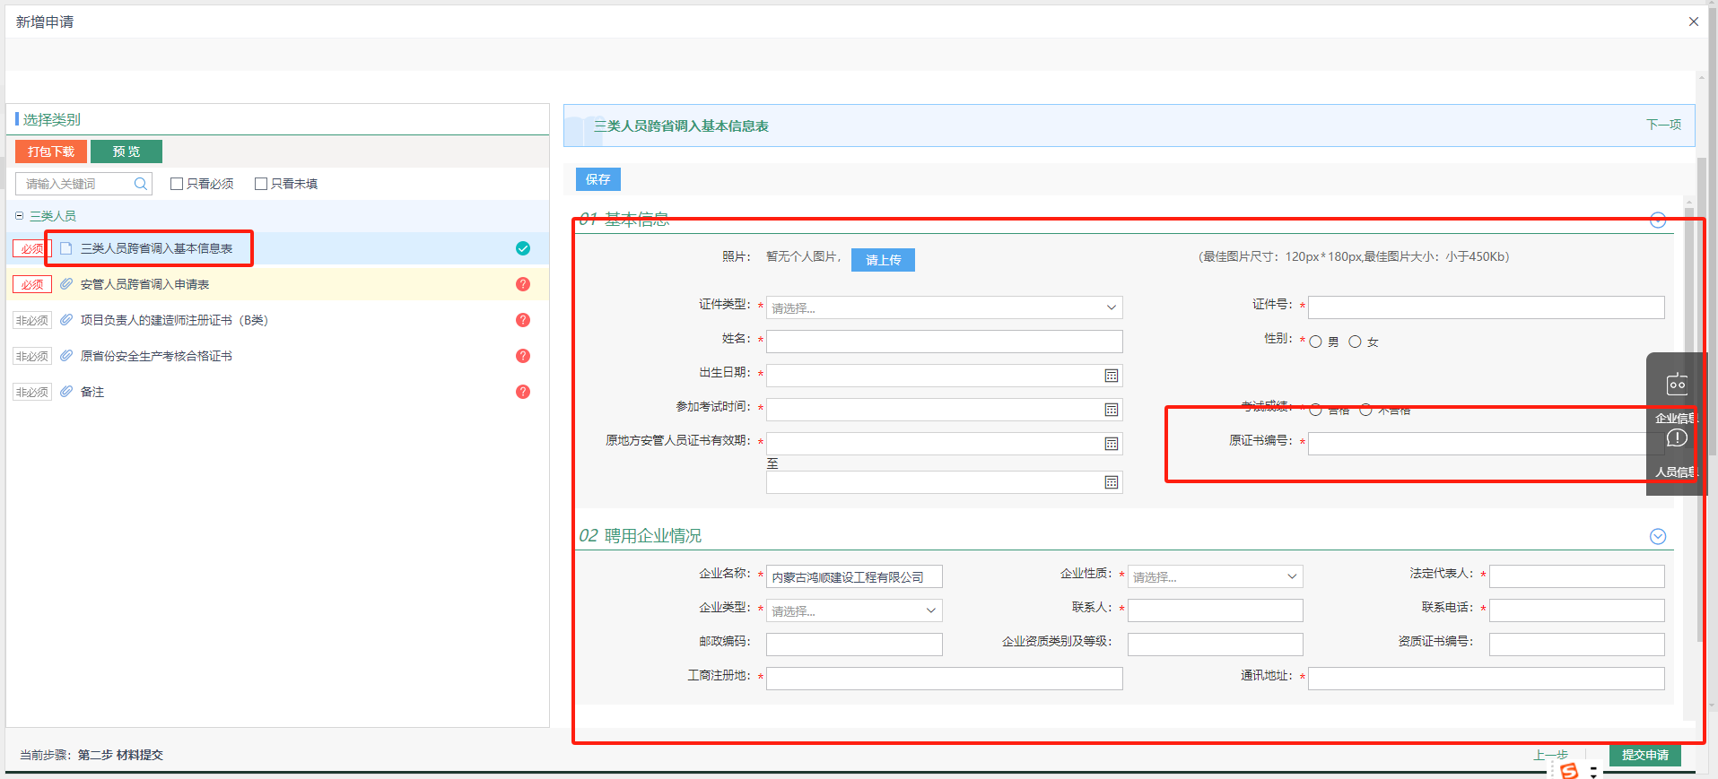
全国质量安全监管平台
https://zlaq.mohurd.gov.cn/fwmh/bjxcjgl/fwmh/pages/default/index.html
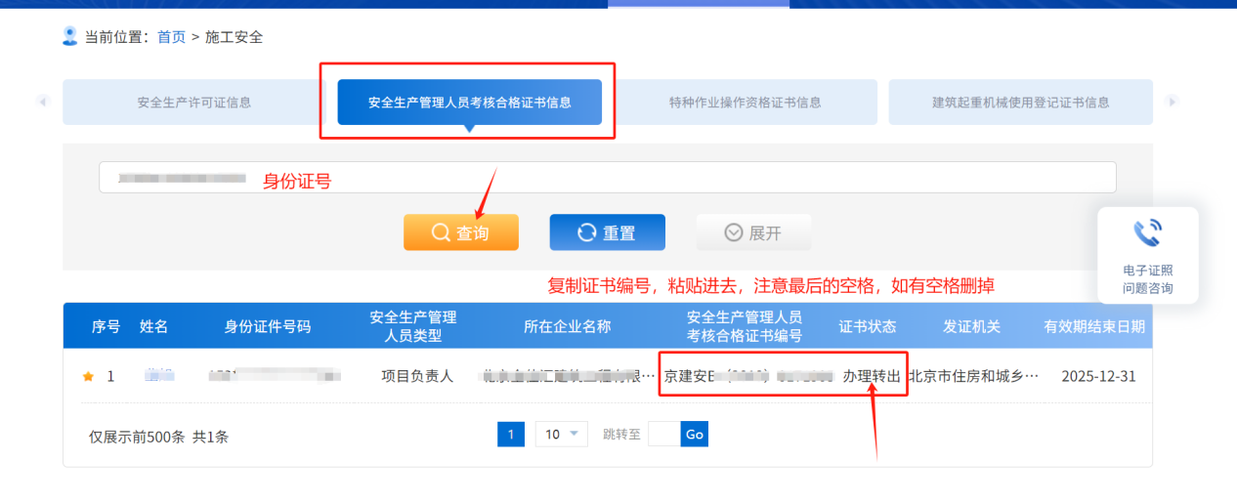

（10）材料上传后，点击右下方提交申请
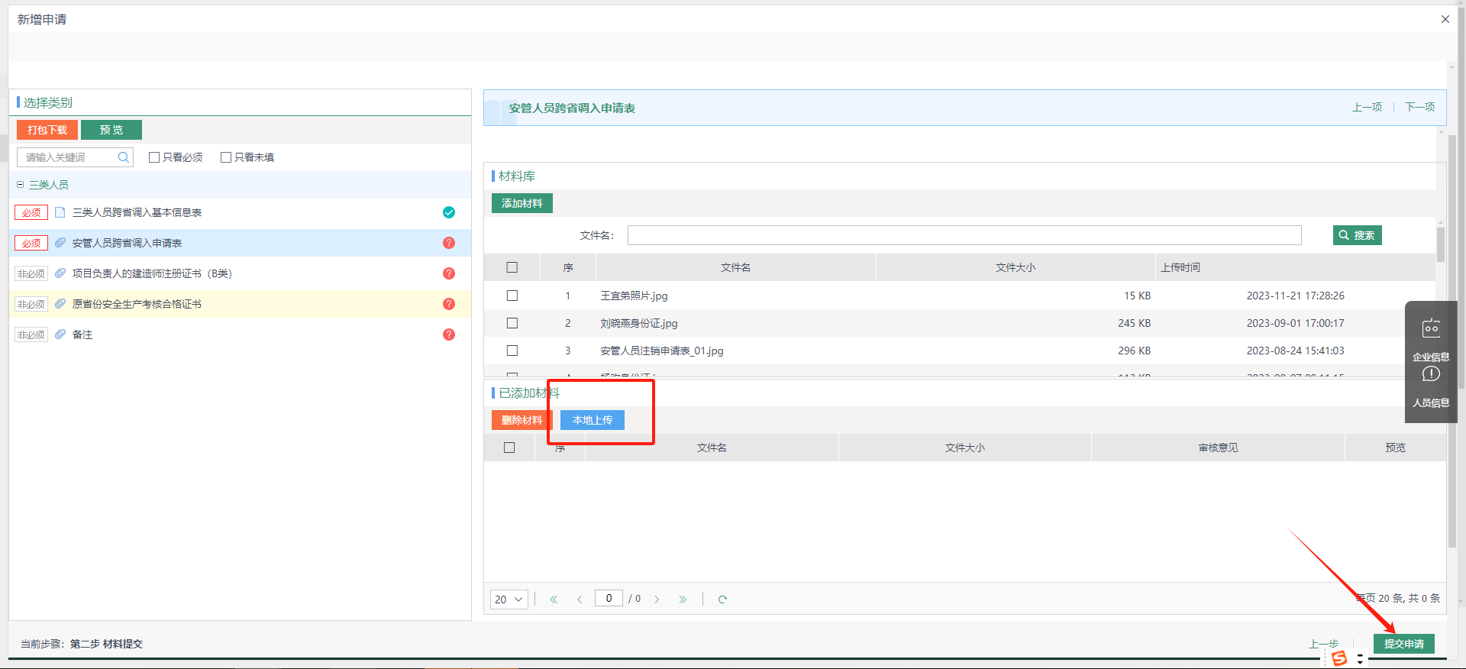
（12）查看办件状态
